自力式温控阀使用维护说明书
一、产品介绍
自力式温控调节器广泛用于采暖、空调、生活用水等用途，条件模式为比例调节，方便安装，不是辅助电源，性能可靠，性价比高。阀体采用平衡式机构，设备在高压力现场也能动作自如，适合各种现场的使用要求。
二、产品原理
传感器感知换热器出水温度，热胀冷缩引起内部液体体积发生变化，引起安装在热媒管路上调节阀中阀芯上下移动，改变热媒的流量，最终使出水温度达到使用要求。
三、阀门技术参数
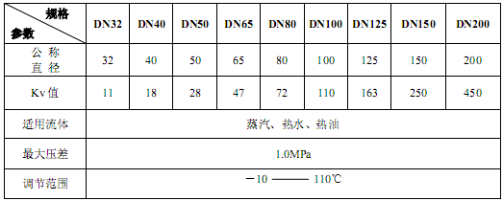
四、设计说明
自力式温度控制调节器从控制方式上来讲，是比例调节（P 调节），应用再负荷变化比较平缓的现场效果最好，例如：采暖空调、循环水生活水等现场。
自力式温度控制调节器再直供生活水现场（开式系统），换热器为即热，半即热式且没有蓄水缓冲，效果不理想。禁止机器在该类现场 24 小时使用；现场出水温度上升易造成事故，且机器易损坏。
五、安装模式
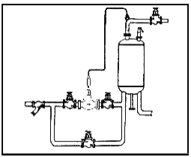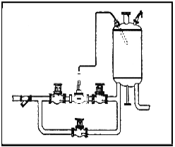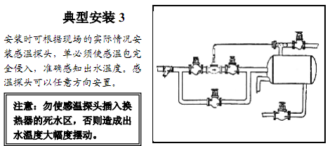
六、注意事项
- 杂物（焊渣等）进入温控阀，将造成机器不能正常工作，引起出口温度升高，并会造成严重损坏。
- 推荐在温控阀前加装过滤器，在安装前就冲洗好管道。
- 旁路系统中的阀门必须严密，否则旁通的漏气将造成温度升高，并严重损坏温控器。
八、产品调试
- 关闭旁路。
- 温度在出厂前，一般标定温度为 65℃，或按用户要求调好。如与现场要求温度差不多，即可开通蒸汽进行调试。等出水较稳定后进行微调。
- 温度设定：旋转温度设定板孔所对应的刻度为出水温度，左右旋转控制上方的温度设定板孔，即可调整出水温度。注意：向低温调整温度时，请先关闭蒸汽，等温度降低至要求温度时，再旋转温度设定板孔。若现场温度与刻度牌显著不符，可移动刻度牌至与现场温度相吻合。
- 在打开热源的初期，出水温度可能浮动较大，属于正常现象。机器将自动调整几次，出水温度即可稳定。
九、故障排除
出水温度过高（多出现于流量不稳定的生活用水系统）
1、首先检查旁通阀是否关闭。旁通阀漏气将造成机器的损坏，请更换漏气的旁通阀。
观察现场出水温度是否持续上升。
2、温度上升过程中，推杆不动作。请与公司维修部联系。
3、温度持续升高并不停止，请关闭蒸汽，检查是否又杂物进入阀内，并清理杂物。
出水温度过低
1、打开旁路，如出水温度仍不能升高，请检查热源和系统。
2、打开旁路可使温度升高，关闭旁通阀，调高设定温度。参照产品调试九。
出水温度持续摆动幅度很大，且摆动速度慢
检查感温探头插入位置是否在换热器的死水区。简单判定方法：感温探头所插位置温度的变化是否与出水口温度变化同步。如不同步，则需要新选择感温探头插入位置，便之能准确感知出水温度的变化。
十、售后服务
1、本温控器保修期为购买后的 12 个月内由于以下原因引发的故障，即使在保修期内，亦是属于有偿修理：
- 不正确的操作或未经允许自行修理及改造所引起问题；
- 超出规范使用要求造成的问题；
- 购买后跌损或野蛮装运造成的损坏。
- 因在不符合本使用技术手册要求的环境下使用所引起的器件或故障。
- 由于地震、火灾、风水灾害、雷击、异常电压或其他自然灾害或与灾害相伴的原因所引起的故障。
2、关于用户使用须知
- 对于违背本使用说明而产生诱发的责任本公司不能承担。
- 对于本公司的设备故障所致贵方受到的损失或波及性、继发性损害本公司不负责赔偿。
3、售后服务
根据现场情况，请按照以下内容尽可能的告知我们。我们将最快的、最好的服务来回报用户

